Fase 1: Redes Aisladas y Volúmenes de Almacenamiento

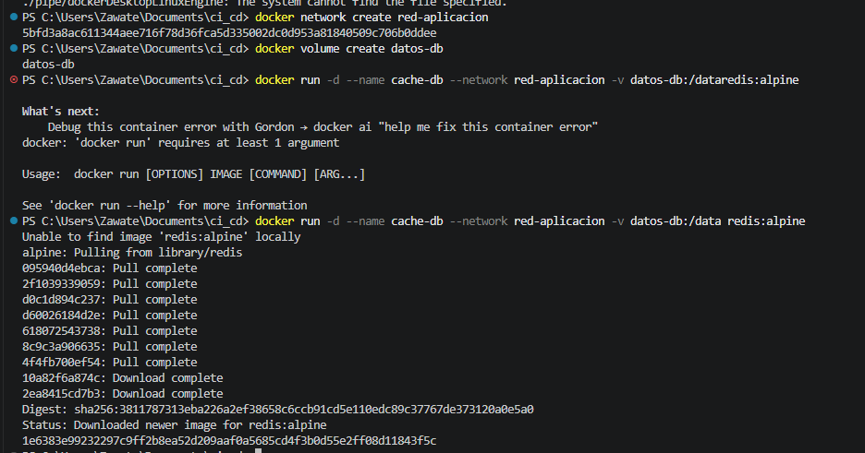

Fase 2: Orquestación Multi-servicio con Docker Compose
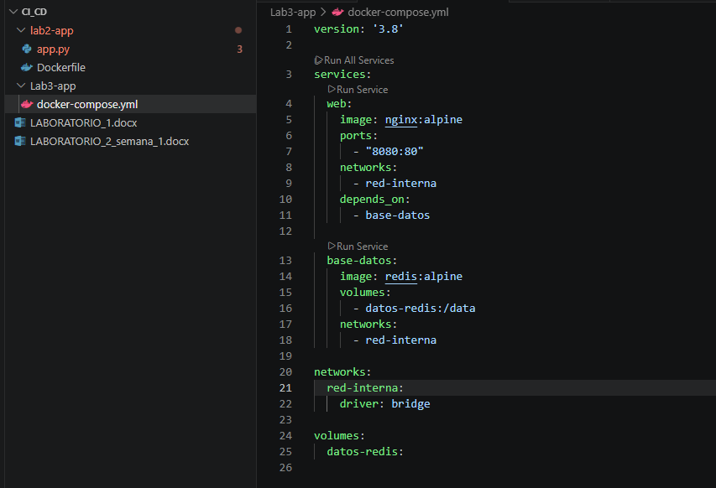

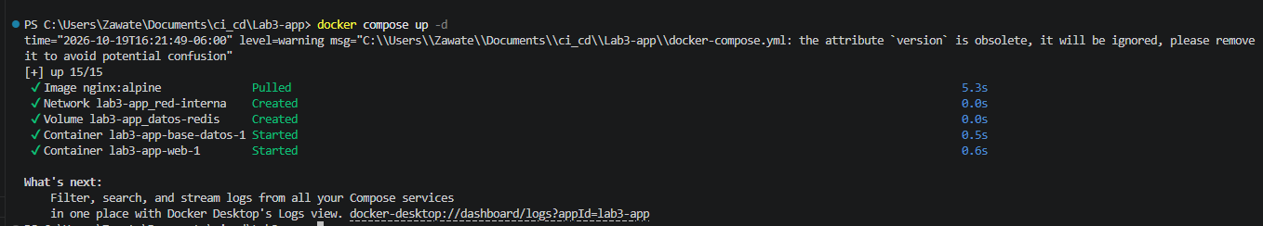

Fase 3: Monitoreo, Escalado y Destrucción Controlada
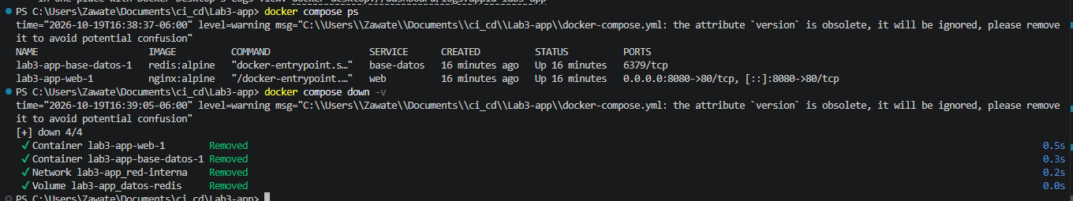

¿Qué ventajas ofrece el uso de Docker Compose frente a la ejecución individual de múltiples comandos docker run?
https://www.youtube.com/watch?v=evMZ6ipRO2A&t=99s

El uso de Docker Compose ofrece tres ventajas principales sobre la ejecución manual de múltiples comandos individuales:
- Configuración centralizada y declarativa: En lugar de recordar y escribir comandos larguísimos con decenas de parámetros en la terminal (como puertos, volúmenes y variables de entorno), todo tu entorno se define en un único archivo YAML legible y fácil de versionar con Git.
- Orquestación en un solo comando: Con un único comando (docker compose up), Docker se encarga de crear las redes, los volúmenes y levantar todos los contenedores en el orden correcto. Para apagarlos y borrar todo el entorno limpio, solo usas docker compose down.
- Gestión de dependencias: Permite usar la directiva depends_on (como la que tienes en tu archivo). Esto asegura que los servicios se inicien en el orden adecuado (por ejemplo, que la base de datos de Redis arranque antes que el servidor web Nginx).
Explique cómo funciona la resolución de nombres DNS interna entre contenedores conectados a la misma red virtual.

https://docs.docker.com/engine/network/
https://www.docker.com/blog/how-docker-desktop-networking-works-under-the-hood/
Cuando conectas varios contenedores a la misma red virtual personalizada (como tu red red-interna), Docker activa un servidor DNS interno integrado:
- Asignación automática: Docker registra automáticamente el nombre del servicio (o el nombre del contenedor) como un nombre de dominio local en ese servidor DNS.
- Resolución entre contenedores: Si tu contenedor web necesita comunicarse con base-datos, no necesita conocer su dirección IP dinámica. El código dentro de web simplemente hace una petición a http://base-datos.
- Traducción de IP: El servidor DNS de Docker intercepta esa petición, traduce el nombre base-datos a la IP privada actual del contenedor de Redis y permite la comunicación directa y segura dentro de la red virtual.

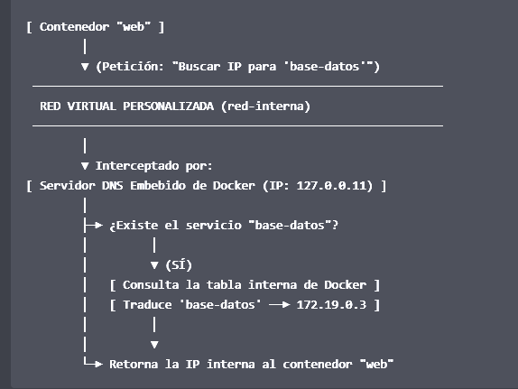

¿Cuál es la diferencia entre un volumen administrado (docker volume) y un montaje de directorio local (bind mount)?
https://www.youtube.com/watch?v=cc8FnGMiQNA&t=5s
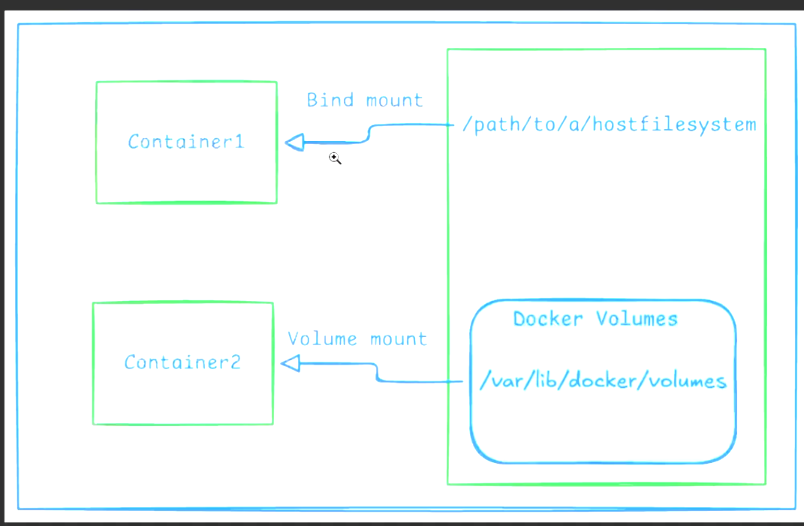
Característica | Volumen Administrado (docker volume) | Montaje de Directorio (bind mount)
Definición | Docker crea y gestiona una carpeta dedicada dentro del sistema de archivos interno de Docker (fuera del control directo del usuario). | Mapea una carpeta o archivo específico y existente de tu computadora local directamente dentro del contenedor.
Control | Gestionado por Docker. El usuario no suele modificar los archivos directamente desde el sistema operativo anfitrión. | Gestionado por el usuario. Tienes acceso total y directo a los archivos desde tu explorador o editor de código.
Caso de uso principal | Ideal para producción y persistencia de datos (bases de datos como Redis o MySQL), ya que son más seguros, tienen mejor rendimiento en la nube y son fáciles de respaldar. | Ideal para desarrollo local. Permite modificar el código fuente en tu editor y ver los cambios reflejados en el contenedor en tiempo real sin reiniciar.

